对2024年高考数学试题源于教材出处的分析暨对2025年
复习备考的启示
鸡西市高中数学名师工作室 王海春
2024年高考已经结束，2025年高三备考也已拉开序幕，经过对今年高考数学试题出处的分析，“回归课标，重视教材，夯实基础”仍是 2025年高考备考的主旋律。仔细研究2024年高考数学试题，发现很多试题都有教材中例题、习题、思考题等的影子。下面以2024年高考新课标1卷和新课标2卷部分高考题为例，与大家分享一下高考数学试题源于教材又高于教材的特点。望对高三教师有所启迪，立足学情、回归课本、夯实基础才是高三复习备考的王道。特别是学苗基础略差的学校更应依据学情准确定位。
例1（新课标1卷选择题第4题） 已知，则（ ）
A. B. C. D.
此题源于人教A必修一255页习题 15（1）已知，求的值；（2）已知，求的值。
考题中是给两角和余弦和$α$、$β$角正切的乘积，来求两角差的余弦；而教材习题给出的是两角和和两角差的余弦，求$α$、$β$角正切的乘积。两题只不过是把已知条件和问题换了一个顺序而已，相当于一道题。
例2（新课标1卷选择题第5题）已知圆柱和圆锥的底面半径相等，侧面积相等，且它们的高均为，则圆锥的体积为（ ）
A. B. C. D.
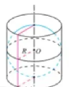
源于人教A必修二119页例4 如图圆柱的底面直径和高都等于球的直径，求球与圆柱的体积之比。

例3（新课标1卷选择题第7题）当$x∈[0,2π)$时，曲线与的交点个数为（ ）
A.3 B. 4 C. 6 D. 8
源于人教A必修一237页例1 画出函数的简图。
解：先画出函数的图象；再把正弦曲线向右平移个单位长度，得到函数的图象；然后使曲线上各点的横坐标变为原来的，得到函数的图象；最后把曲线上各点的纵坐标变为原来的2倍，这时的曲线就是函数的图象，如图5.6-7所示：
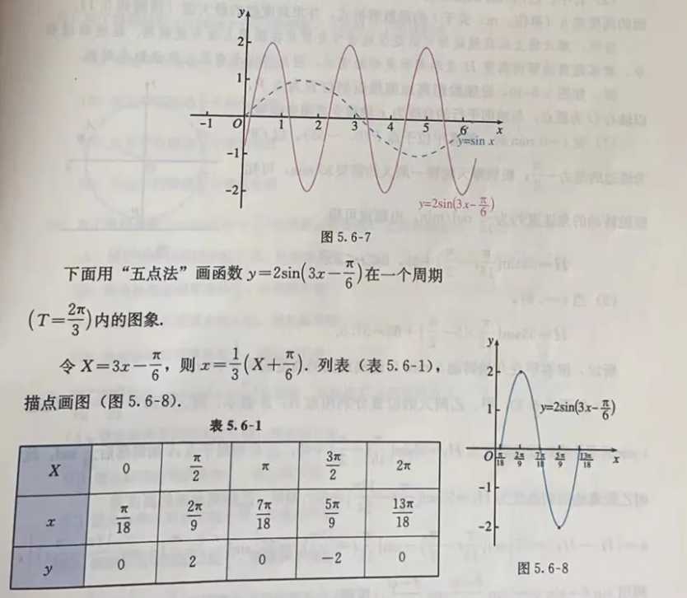

例4（新课标2卷选择题第5题）已知曲线C：（），从C上任意一点P向x轴作垂线段，为垂足，则线段的中点M的轨迹方程为（ ）
A. （） B. （）
C. （） D. （）
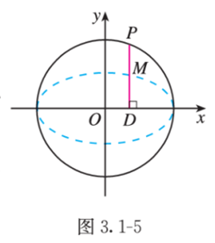
源于选择性必修一108页例2 如图3.1-5，在圆上任取一点，过点作轴的垂线段，为垂足。当点在圆上运动时，线段的中点的轨迹是什么？为什么？（当点经过圆与轴的交点时，规定点与点重合。）
分析：点在圆上运动，点的运动引起点运动。我们可以由为线段的中点得到点与点坐标之间的关系式，并由点的坐标满足圆的方程得到点的坐标所满足的方程。
所谓基础题就是教材中例题或习题，例题承载着教材编写者的思想，在基础知识和思想方法上具有很强的代表性，引导教师在教学中要用好教材中的例题，深刻挖掘例题的内涵及本质。
例5（新课标2卷选择题第9题）对于函数和，下列说法中正确的有（ ）
A. 与有相同的零点 B. 与有相同的最大值
C. 与有相同的最小正周期 D. 与的图象有相同的对称轴
源于人教A必修一239页练习题1 画出下列函数在长度为一个周期的闭区间上的简图，并用信息技术检验：（1）；（2）；（3）；（4）
学生要能够利用五点作图做出三角函数一个周期内的图象，依托图象解决问题应该是三角函数教学的重点内容，这样的题高一学生会做，高三学生也会做，那么我们高三用一年时间做了那么多难题，意义在哪？这是我们高三教师复习备考时值得认真思考的问题。
例6（新课标2卷选择题第11题）设函数，则（ ）
A.当时，有三个零点
B. 当时，是的极大值点
- 存在a，b，使得为曲线的对称轴
- 存在a，使得点为曲线的对称中心
源于教材选择性必修二87页，为研究形如的多项式函数的单调性，教材反复举出了多个例题。
选择性必修二87页例3 求函数的单调区间；91页例5求函数的极值；93页例6 求函数在区间上的最大值与最小值.
教材选择性必修二99页“拓广探索”中，利用信息技术研究了三次函数系数对函数图像的影响，涉及到函数的单调性、极值、最值和对称中心问题。
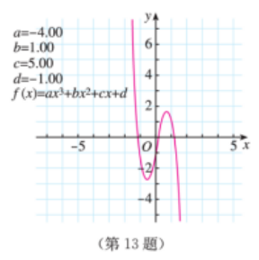
选择性必修二99页13.利用信息技术工具，根据给定的的值，可以画出函数的图象，当，，，时，的图象如图所示。改变的值，观察图象的形状：
（1）你能归纳函数图象的大致形状吗？它的图象有什么特点？你能从图象上大致估计它的单调区间吗？
（2）运用导数研究它的单调性，并求出相应的单调区间。
例题中三次出现三次函数，都是从单调性、极值、最值方面进行研究；并且在“拓广探索”中通过信息技术手段专门研究了三次函数图像。值得注意的是第100页中还专门用整页的篇幅从七个方面总结了三次函数的图像和性质。由此可见三次函数的重要性，应引起教师在复习备考中的高度重视。不难发现，高考命题严格遵循教材，对三次函数的偏爱（频繁考查）实属正常。
例7（新课标2卷填空题第12题）记为等差数列的前n项和，若，，则=________.
源于选择性必修二21页例6 已知数列是等差数列.
（1）若，，求；
（2）若，，求.
是为考查等差数列通项公式与前n项和公式。
例8（新课标2卷填空题第13题）已知为第一象限角，为第三象限角，，，则_______.
源于必修一229页13.在中，已知，是关于的方程的两个实根，求.
已知两角正切的和与积，求A+B,再求C，相似度非常高。
总之，教材的重要性不言而喻，它不仅是学生获取知识的主要途径，更是应对高考的有力武器。作为教师，我们有责任引导学生重视教材，充分利用教材资源，夯实学生基础，提升学生能力。而高三数学教师更应该领着学生跟着教材走，向教材深处走，避免机械刷题和总结套路。也不能为了挤时间、赶进度提前结束课程，更不能特意去做那些偏难怪题。把教材用好把基础抓实，只有这样学生才能决胜高考取得应有成绩，拿到该拿的分数。

